SECRETARIA DE EDUCACION PUBLICA

ACUERDO número 01/03/23 por el que se modifica el diverso número 09/06/22 por el que se establecen los calendarios escolares para el ciclo lectivo 2022-2023, aplicables en toda la República para la educación preescolar, primaria, secundaria, normal y demás para la formación de maestras y maestros de educación básica.

Al margen un sello con el Escudo Nacional, que dice: Estados Unidos Mexicanos.- Secretaría de Educación Pública.
LETICIA RAMÍREZ AMAYA, Secretaria de Educación Pública, con fundamento en los artículos 38 de la Ley Orgánica de la Administración Pública Federal; 87, primer párrafo, 88, 89, primer párrafo y 113, fracciones III y XXII de la Ley General de Educación; así como 5, fracción XIX del Reglamento Interior de la Secretaría de Educación Pública, y
CONSIDERANDO
Que la Ley General de Educación dispone que corresponde de manera exclusiva a la Secretaría de Educación Pública, establecer el Calendario Escolar aplicable a toda la República para cada ciclo lectivo de la educación preescolar, la primaria, la secundaria, la normal y demás para la formación de maestros de educación básica, necesarios para cubrir los planes y programas de estudio aplicables;
Que el Calendario Escolar determinado por la Secretaría de Educación Pública para cada ciclo lectivo de educación: preescolar, primaria, secundaria, normal y demás para la formación de maestros de educación básica, deberá contener un mínimo de ciento ochenta y cinco días y un máximo de doscientos días efectivos de clase para los educandos y se publicará en el Diario Oficial de la Federación (DOF);
Que la Secretaría de Educación Pública cuenta con las atribuciones exclusivas necesarias para garantizar el carácter nacional, entre otras, de la educación básica, la normal y demás para la formación de maestros de educación básica;
Que en cumplimiento a lo mandatado en los párrafos que anteceden el 3 de junio de 2022 se publicó en el DOF el Acuerdo número 09/06/22 por el que se establecen los calendarios escolares para el ciclo lectivo 2022-2023, aplicables en toda la República para la educación preescolar, primaria, secundaria, normal y demás para la formación de maestras y maestros de educación básica (ACUERDO 09/06/22);
Que en el artículo Primero del ACUERDO 09/06/22 se estableció el calendario escolar de ciento noventa días para el ciclo lectivo 2022-2023, aplicable en toda la República para todas las escuelas de educación preescolar, primaria y secundaria, públicas y particulares del Sistema Educativo Nacional, y
Que tomando en cuenta la importancia de no perder la continuidad durante el ciclo escolar 2022-2023, se procedió a adecuar y reorganizar las acciones de formación continua para docentes y se reprogramó el Taller Intensivo de Formación Continua para Docentes sin presencia de alumnos, manteniendo los 190 días de clases efectivos del ciclo lectivo, por lo que he tenido a bien emitir el siguiente:
ACUERDO NÚMERO 01/03/23 POR EL QUE SE MODIFICA EL DIVERSO NÚMERO 09/06/22 POR EL QUE SE ESTABLECEN LOS CALENDARIOS ESCOLARES PARA EL CICLO LECTIVO 2022-2023, APLICABLES EN TODA LA REPÚBLICA PARA LA EDUCACIÓN PREESCOLAR, PRIMARIA, SECUNDARIA, NORMAL Y DEMÁS PARA LA FORMACIÓN DE MAESTRAS Y MAESTROS DE EDUCACIÓN BÁSICA
ÚNICO.- Se REFORMA el calendario escolar de ciento noventa días a que hace referencia el artículo Primero y el artículo Tercero ambos del Acuerdo número 09/06/22 por el que se establecen los calendarios escolares para el ciclo lectivo 2022-2023, aplicables en toda la República para la educación preescolar, primaria, secundaria, normal y demás para la formación de maestras y maestros de educación básica, para quedar como sigue:
“ARTÍCULO PRIMERO.- …
CALENDARIO ESCOLAR 2022-2023
Educación Básica 190 días
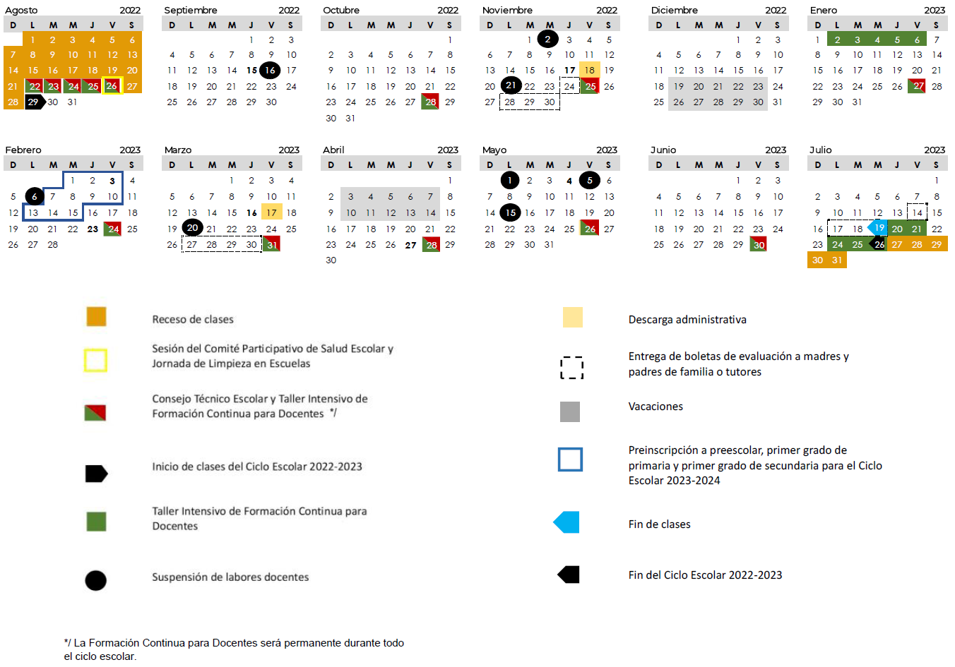

ARTÍCULO SEGUNDO.- …
ARTÍCULO TERCERO.- Para la aplicación de los calendarios escolares del ciclo lectivo 2022-2023 a que se refieren los artículos que anteceden, se deberá tener en cuenta que para educación preescolar, primaria y secundaria el ciclo lectivo será del lunes 29 de agosto de 2022 al miércoles 19 de julio de 2023 y la actividad docente hasta el miércoles 26 de julio de 2023 en que concluye el ciclo escolar; y para la educación normal y demás para la formación de maestras y maestros de educación básica los cursos iniciarán el lunes 29 de agosto de 2022, para concluir el martes 18 de julio de 2023.”
TRANSITORIO
ÚNICO.- El presente Acuerdo entrará en vigor al día siguiente de su publicación en el Diario Oficial de la Federación.
Ciudad de México, 30 de marzo de 2023.- Secretaria de Educación Pública, Leticia Ramírez Amaya.- Rúbrica.

